高三上学期第一次阶段性测试题

地理 试 题
注意事项：
1．本试卷分为第I卷（选择题）和第II卷(综合题)两部分，本次考试时间为90分钟，满分100分。
2．答题前，请您务必将自己的学校、班级、姓名、考试号填写在答题卡和第II卷指定的位置上。作答选择题必须用2B铅笔把答题卡上对应题目的答案标号涂黑。如需改动，请用橡皮擦干净后，再选涂其它答案。
第Ⅰ卷（选择题，共60分）
一、单项选择题：本大题共60小题，1～50每小题1分，51～60每小题2分，共70分。在每小题给出的四个选项中， 只有一项是最符合题目要求的。
《科技日报》报道：西部大开发调研组在河西走廊的调研中，发现一处面积约100多平方千米，形状特殊的花岗岩地貌。该处花岗岩岩体表面千疮百孔，形如蜂巢。“蜂巢”组合在一起，如流云翻浪、似百兽飞禽。伟硕岩体已被淘蚀得薄如蛋壳。花岗岩体绵延分布百里，相对高差百米以下。阅读上述材料，据此回答1—3题。
1．造成这种“峰巢”地貌的主要地质作用是 （ ）
A．岩浆活动 B．风力沉积 C．风力侵蚀 D．流水侵蚀
2．关于此处花岗岩与沉积岩的关系的说法，正确的是 （ ）
A．花岗岩先形成，沉积岩后形成；然后外力作用进行长期侵蚀
B．沉积岩先形成，花岗岩后形成；然后外力作用进行长期侵蚀
C．沉积岩与花岗岩同时形成；然后外力作用进行长期侵蚀
D．根据材料，无法判断
3．下列地貌与材料所述的“蜂巢”形成作用相同的是 （ ）
A．沙丘 B．火山锥 C．冲积扇 D．风蚀洼地
4．据报载，我国江西省中南部山区出现了大片的“红色荒漠”。其形成原因主要是（ ）
①风化作用 ②风蚀作用 ③水蚀作用 ④滥伐森林 ⑤过度放牧
A．①② B．③④ C．②⑤ D．①④
5．下列关于内、外力作用的叙述，正确的是 （ ）
A．内力作用的能量主要来自太阳辐射能
B．内力作用的主要表现是地壳运动、岩浆活动、固结成岩等
C．外力作用使地表变得趋于平缓
D．外力作用强度较小，速度缓慢，内力作用激烈而迅速
6．我国北京的沙尘暴可以治理，可以预防，下列措施有助于沙尘暴治理的是 （ ）
①大面积露天采矿的弃土上种树种草 ②限制超量开采地下水 ③雨季实行人工回灌，增加地下水储量 ④增加海洋水汽到达陆地的数量 ⑤采取人工措施，大面积加快高山冰川融化 ⑥禁止山区毁林开荒，草原毁草开荒
A．①②③⑥ B．①②④⑤ C．③④⑤⑥ D．①④⑤⑥
我国西北地区生态环境十分脆弱。据此回答7--8题。
7．从地理环境整体性分析，下列地理现象中与我国西北内陆景观不相符的是( )
A．气候干旱，降水稀少 B．化学风化微弱，物理风化剧烈
C．流水侵蚀显著，风力侵蚀微弱 D．植被稀少，土壤瘠薄
8．青海、内蒙古、甘肃等地大量挖掘“发菜”、“甘草”，导致环境恶化反映了( )
①地理环境具有整体性 ②地理环境具有差异性 ③陆地环境各要素之间相互联系、制约和影响 ④某一要素的改变必将导致其他要素甚至整个环境状态的改变
A．①②③ B．①②④ C．①③④ D．②③④
水资源利用率是指流域或区域用水量占水资源可利用量的比率。国际上一般认为，一条 河流合理开发的限度是水资源利用率为40％。下图为我国部分地区水资源开发利用率示意图，读图完成9--10题。
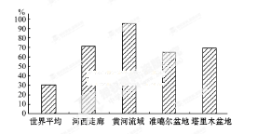
9.图中反映出我国一些地区水资源利用存在的共同问题有
①水资源更新速度快 ②工业用水比例过大
③过度利用水资源 ④易引起土壤盐碱化
A.①② B.②③ C.③④ D.①④
10.河西走廊水资源缺乏的主要原因有（ ）
①河流径流量较小 ②城市众多，生活用水量大③灌溉用水量大 ④水资源利用率低
A.①③ B.②③ C.①④ D.②④
歌曲《祈祷》中唱道：“让地球忘记了转动啊，四季少了夏秋冬；让宇宙关不了天窗，叫太阳不西沉。”据此回答1l一13题。
1l．春夏秋冬轮回的周期是（ ）
A．365天 B．366天 C．1恒星年 D．1回归年
12.下列说法错误的是（ ）
A歌词中的“转动”指的是地球的绕日公转
B歌词中的“关天窗”主要是地球自转造成的进入黑夜
C如果太阳不西沉，全球各地都会发现北极星位于夜空中的天顶
D黄赤交角的存在是春夏秋冬更替的重要原因
13.地球昼夜更替的周期为：（ ）
A．24小时 B．23小时56分4秒
C. 365日5时48分46秒 D．365日6时9分10秒
2013年8月27日“火星大冲”，火星与地球相距约5567万千米，达到5万多年来的最近点。回答14—16题。
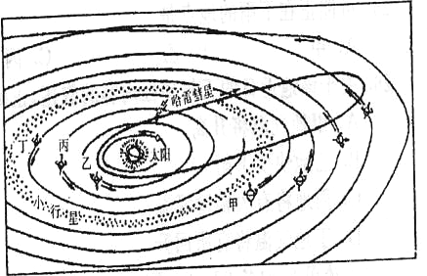
14．火星是图中的（ ）
A．甲 B．乙 C．丙 D．丁
15．与地球距离小于5576万千米的行星是（ ）
A．太阳 B．月球 C．金星 D．土星
16．目前还没在火星上发现生命，有关其原因 的叙述错误的是（ ）
A火星距日远，表面温度较低
B火星体积质量小，大气层较薄且不适宜生物呼吸
C火星上没有液态水 D火星上有昼夜更替现象
我国一旅游团准备去韩国釜山(35°N、129°E)旅游。据此回答17—19题：
17．北京(40°N、 116°E)和釜山两地的自转角速度和线速度相比 ( )
A．角速度线速度都相同 B．角速度相同，线速度北京大于釜山
C角速度相同，线速度北京小于釜山 D角速度和线速度都不同
18．该飞机于北京时间12点从北京起飞，一小时后到达釜山，当地的区时应是 ( )
A．12点 B．13点 C．14点 D．都不是
19．该团成员从北京出发前看到旭日东升，到达釜山后于第二天又一次看到旭日东升之间的时间间隔应 ( )
A．等于24小时 B．大于24小时 C小于24小时 D．以上都不是
下面为“北半球某地一日内太阳高度变化图”，据此回答20—22题：
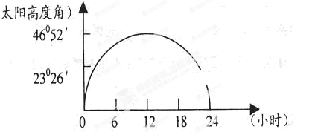
20．该地位于 ( )
A．北极圈 B．北极 C．赤道 D．北回归线
21.这一天北京、上海、广州、海口四个城市白昼 最长的是 ( )
A．北京 B．上海 C．广州 D．海口
22.设M（0°，30°E）、N（30°S，30°E）两地正午太阳高度分别为Hm和Hn，判断下列四项中正确的是（ ）。
A、Hm和Hn可能在同一天达到最大值 B、每年有某一时刻Hm=Hn
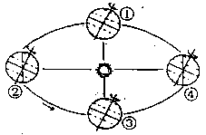
C、每年约有6个月Hm>Hn D、任何时候都Hm≥Hn
读地球公转示意图，回答23－25
23.当地球运行在①→②的位置时，下列关于太阳直射点移动的正确叙述是：（ ）
A、从南回归线向赤道移动 B、从北回归线向赤道移动
C、从赤道向北回归线移动 D、从赤道向南回归线移动
24.当地球运行在③→④的位置时，下列说法正确的有：
A、北京地区日出的时间越来越早
B、北京地区日落的时间越来越晚
C、北半球昼渐短，夜渐长，且昼长于夜
D、南半球昼渐长，夜渐短，且昼长于夜
25.当地球处于④时（ ）
Ａ晨昏线与经线重合 Ｂ晨昏线与北极圈相切
Ｃ摩尔曼斯克太阳不落 Ｄ南极地区极光闪耀
26．引起大气运动的根本原因是：
Ａ．不同地区间的地区差异 Ｂ．不同地区间的海陆差异
Ｃ．不同地区间的水分差异 Ｄ．不同地区间的热量差异
27．指出在准静止锋控制下形成的天气现象：
Ａ．贵阳冬季的阴雨天气 Ｂ．北方夏季的暴雨天气
Ｃ．长江中下游夏季的伏旱天气 Ｄ．我国冬季的寒潮天气
28．由于大气环流而形成的气候现象是：
Ａ．地中海沿岸冬季温和多雨 Ｂ．我国冬季南北温差很大
Ｃ．青藏高原地区终年气温较低 Ｄ．青岛日温差小，新疆日温差大
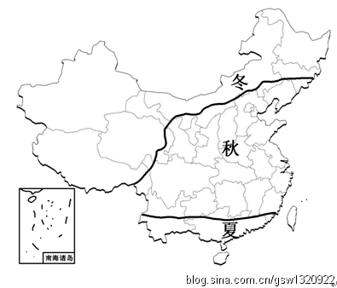
气象部门用5天平均气温的高低作为划分四季的指标；连续5天平均气温低于1 0℃则为冬季，高于22℃为夏季，10℃～22℃之间为春秋两季。读某年立冬我国大陆部分各地季节状况图，回答29～30题。
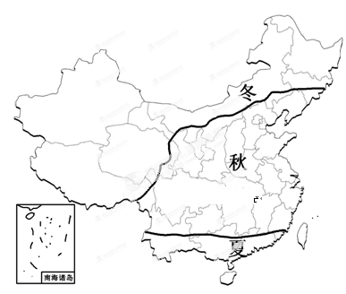

29.形成图中我国大陆部分各地在同一天出现三种季节的主要原因是 ( )
A.海陆热力性质差异 B.地形地貌差异
C.各地纬度差异 D.各地经度差异
30.此时从西南地区到长江以南地区形成大范围的降水，其原因最可能是 ( )
A.受副热带高气压带的控制 B.受锋面活动的影响
C.受山地影响 D.受台风登陆影响
9月中旬，浙江地区一般进入秋季(如果连续5天日平均气温低于22℃，则被认为进入秋季)。读杭州2008年9月中下旬几日的天气状况表，回答31～32题。
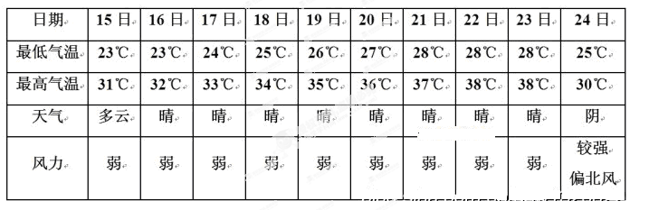
31.2008年9月15～23日，杭州日温差的大致变化规律及影响因素分别是 ( )
A.日温差降低、天气状况 B.日温差增大、地面状况
C.日温差增大、风力状况 D.日温差增大、天气状况
32.2008年9月24日，杭州地区 ( )
A.气温变化与风向、风力无关 B.大气的保温作用和对太阳辐射的削弱作用增强
C.开始进入秋季 D.阴晴变化与副高北移有关
读“气压带风带移动规律模式示意图”，回答33～35题。
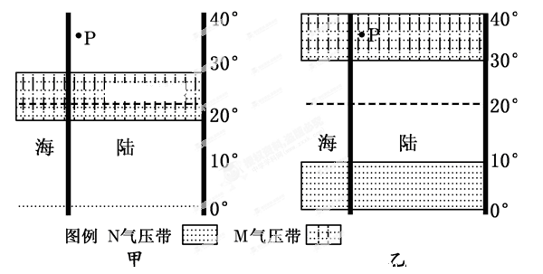
33甲图所示季节各纬度带气流运动的说法正确的是 ( )
A.0°～10°主要盛行下沉气流 B.10°～20°盛行东南风
C.20°～30°盛行西北风 D.30°～40°盛行西南风
34.甲、乙两图反映的时间与季节正确的是 ( )
A.甲表示3月份、春季 B.乙表示7月份、夏季
C.甲表示9月份、秋季 D.乙表示1月份、冬季
35.下列各图与上图中P点气候特征相匹配的是 ( )
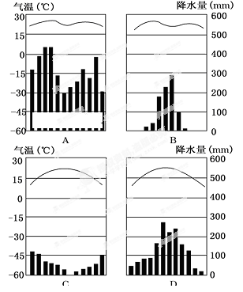

图1为北半球某区冬季等压线分布示意图(单位：hPa)，气压数值①＜②＜③＜④。图 2 为该地区局部气温分布图。读图完成36～37题。
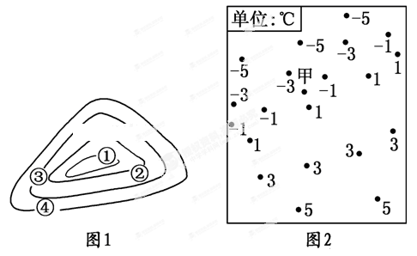
36图2中的甲处，最有可能位于图1中的 ( )
A.①地 B.②地 C.③地 D.④地
37.与甲地天气状况最相近的描述是 ( )
A.温暖干燥 B.低温阴雨 C.风和日丽 D.细雨连绵
读下图，回答38～39题。
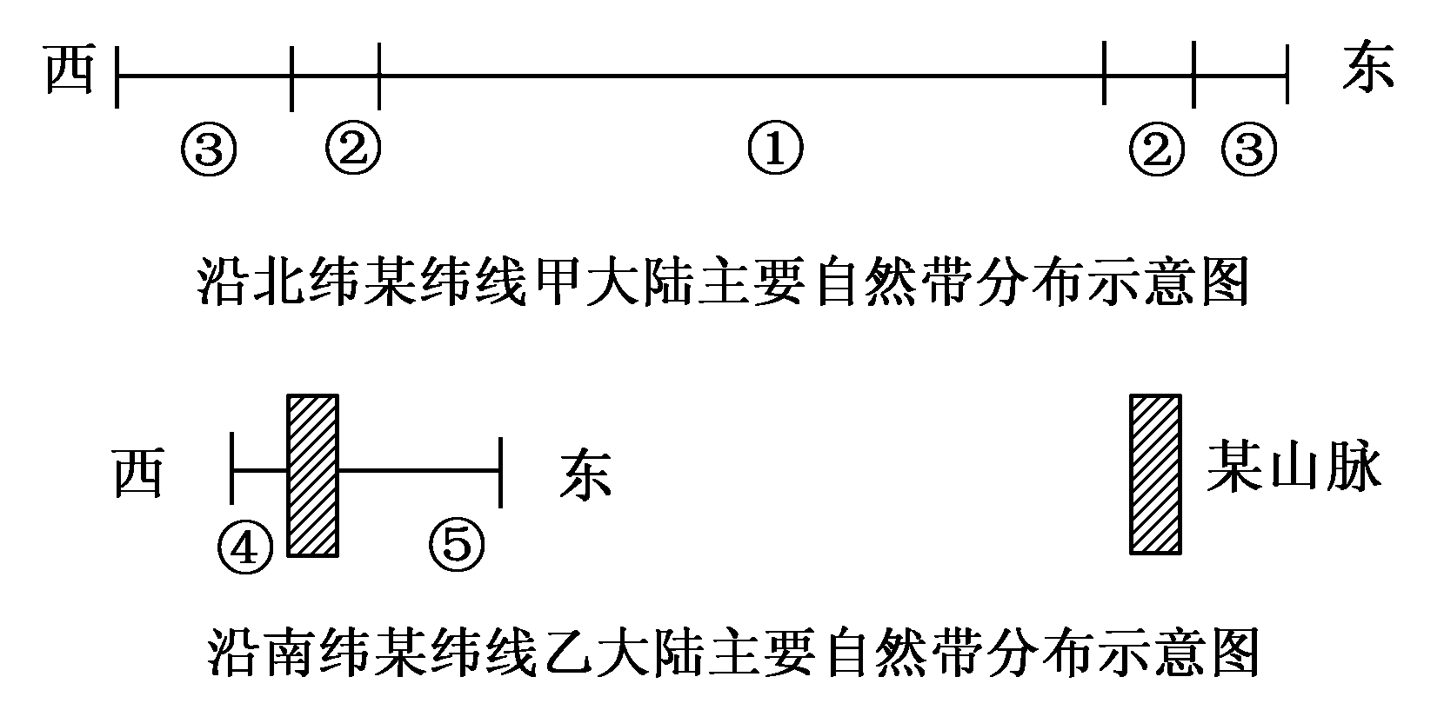

38．甲大陆东、西两侧的③自然带对应的气候类型( )
A．均为地中海气候 B．均不是温带海洋性气候
C．分别是温带季风气候、温带海洋性气候 D．分别是亚热带季风气候、地中海气候
39．甲大陆①自然带与乙大陆⑤自然带类型相似，关于其成因的叙述，正确的是( )
A．都是由于深居内陆，气候干旱而形成的
B．都是由于受副热带高压控制，气候干旱而形成的
C．①自然带受西风带影响，⑤自然带受寒流影响
D．①自然带深居内陆，⑤自然带地处山脉背风坡
下图为“某地区水循环示意图”，读图回答40～41题。
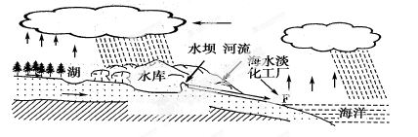
40．图示地区的大型水库建成后，对水循环的各环节可能造成的影响不包括( )
A．库区下渗加强，周边地下水位上升
B．库区水汽蒸发增加，周边空气湿度增加
C．库区受热力环流影响，冬季降水减少，夏季降水增加
D．库区下游河流径流量变化幅度减小
41．在F处建有一座海水淡化工厂，从水循环角度看其作用类似于( )
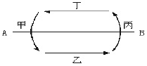
A．地下水补给湖水 B．跨流域调水 C．水库 D．海陆间大循环
读“某大洋环流局部示意图”，回答42---43题。
42.若AB线是30°纬线，则这个海域位于（ ）
A.北半球 B.南半球 C.东半球 D.西半球
43.若AB线是60°纬线，则这个海域中的乙是（ ）
①风海流 ②暖流 ③寒流 ④补偿流
A.①④ B.②③ C.①② D.③④
右图中①②分别表示不同季节洋流的流向。读图回答44～45题。
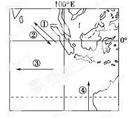
44．关于图中①～④洋流的叙述，正确的是( )
A．①表示该海域夏季洋流流向
B．②④洋流的性质都是寒流
C．③洋流为受东南信风影响形成的风海流
D．④洋流使沿岸地区形成温带荒漠
45．图中西北部海域洋流流向为①所示时，下列叙述正确的是：
A．开普敦正值炎热多雨的季节 B．从大连驶往上海的海轮一路顺风
C．夏威夷高压强盛 D．亚欧大陆等温线向高纬凸出
某面积较小的岛国为改变淡水供给不足的状况，规划在填海地段建地下水库——将收集的雨水和地表径流，通过灌注井储存于地下含水层，需要时回抽补充地面供水。据此回答46～47题。
46．提出此项规划，是因为该国( )
①用水量大 ②降水丰富 ③干旱少雨 ④污染严重
A．①② B．②③ C．③④ D．①④
47．为解决淡水供给不足问题，现阶段该国可以采取的措施有( )
①节约用水 ②国内跨流域调水 ③人工降水 ④循环用水
A．①② B．②③ C．③④ D．①④
读下图，完成48～49题。
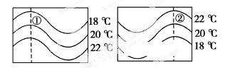
48．在图中的两幅海水等温线图中，虚线表示洋流，下列叙述中不正确的是( )
A．①是暖流，位于北半球 B．②是暖流，位于南半球
C．①②均向北流动 D．①位于大陆东岸，②位于大陆西岸
49．如果②洋流在大西洋中，有可能是( )
A．巴西暖流 B．本格拉寒流 C．东澳大利亚暖流 D．加那利寒流
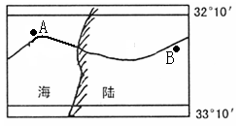
读右图，图中曲线为等温线，回答50——52题。
50．该区域的气候类型可能是( )
A. 温带海洋性气候 B. 地中海气候
C. 亚热带季风气候 D. 热带雨林气候
51．该区域所属的自然带可能是( )
A. 温带落叶阔叶林带 B. 亚热带常绿硬叶林带
C. 亚热带常绿阔叶林带 D. 热带雨林带
52．有关图中等温线的叙述，正确的是( )
A. 等温线弯曲的原因可能是受当地冬季海陆热力性质差异的影响
B. 图中A处的气温低于B处
C. 等温线在海上向北突出的原因可能是受到寒流影响
D. 等温线在海上向北突出的原因可能是受到暖流影响
53. 读风向示意图，当风速稳定后，判断下列叙述正确的是 （ ）
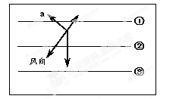
A．等压线数值③<①<② B．a是地转偏向力
C．此风形成于南半球 D．该风形成于高空
54. 下图四幅等压线分布图中，①②③④四地风力由大到小的正确排序是 ( )
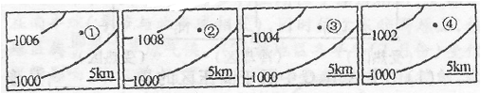

A．②＞①＞③＞④ B．①＞②＞③＞④
C．①＞③＞②＞④ D．④＞③＞①＞②
55．关于晨昏线的错误叙述是
A．晨昏线上的太阳高度相同 B．晨昏线是昼、夜半球的分界线
C．晨昏线任何时候都将地球等分为两部分 D．晨昏线上看不到太阳
56．如果用ａ表示晨线，ｂ表示昏线，下列各图表示正确的是
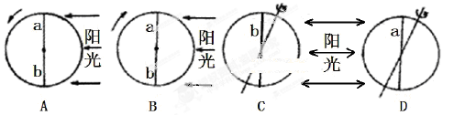
57. 国际日期变更线大体沿180°经线南北延伸，若这条线的东侧是2003年12月31日14时，请问这条线西侧的时间应该是
A. 2003年12月30日14时 B. 2004年12月31日14时
C. 2003年12月31日15时 D. 2004年1月1日14时
读世界地图，回答58——60题
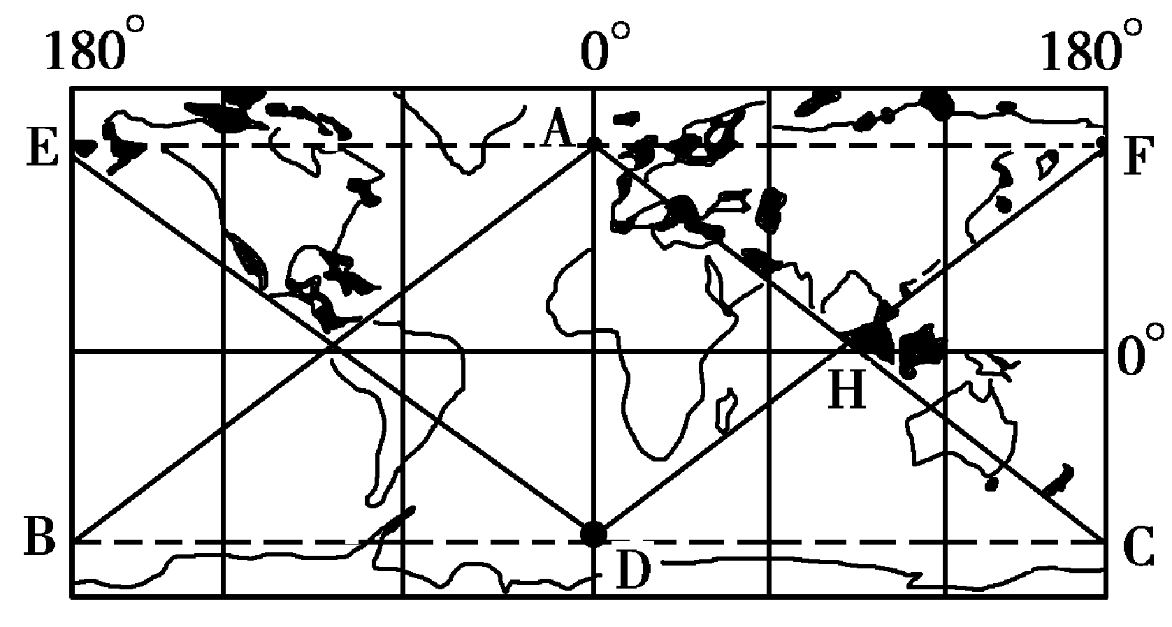

58. 若DF为晨线，此时地球上有22日和23日，在东半球内属于23日范围是（ ）
A.20°W向东至160°E之间 B. 0°向东至160°E之间
C.160°W向东至20°E之间 D. 0°向东至180°之间
59.判断方向，E地在H地，D地在H地的方向分别是（ ）
A.东北 西南 B.西北 东南 C. 西北 西南 D.东北 东南
60.某点以东是西半球，以西是东半球，以北有极昼、极夜现象，以南为温带，这点的地理纬度是（ ）
A、北纬23º26ˊ，东经180º B、北纬66º34ˊ，东经160º
C、南纬23º26ˊ，西经180º D、南纬66º34ˊ，西经20º
第Ⅱ卷（非选择题 共50分）
61．阅读下列图表材料，回答问题。（4分，每空1分）
2007年10月1日，我国实施了《物权法》，再次把阳光权作为公民的权利加以明确，规定一切建筑都必须严格执行国家的有关工程建设标准，不得妨碍别人的通风和采光等基本权利。然而，记者在采访中发现，侵犯公民采光权的事例在我们的身边并不少见。不少楼盘为了“有效”利用土地，竟然缩短了楼间距离，降低了居住建筑日照标准，居民呼吁“阳光权”的新闻屡见不鲜。
北半球部分城市住宅地日照间距
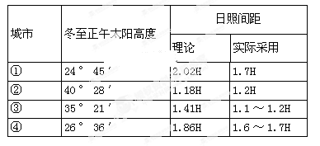
注：H为住宅楼高度(适用于平地，且楼体呈东西走向)
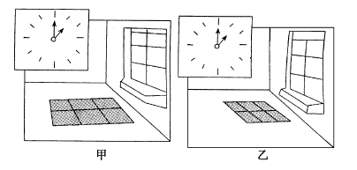
（1）表中四个城市所处纬度从高到低依次是__________
（2）冬至日，四个城市中白昼最长的是_____。
(3)根据表中信息，在北京（约40ºN）修建两栋20米高的住宅楼，其理论日照间距约为_______ 米(取整数)。
(4)甲、乙两幅照片是在③城市某住户客厅拍摄的，时间为夏至日和冬至日的正午，其中在冬 至日正午拍摄的是________。

62．读下图，完成下列要求。（8分，每空1分）
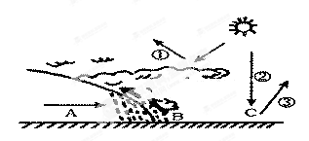
（1）图中表示_______锋天气。
（2）A、B两处比较，_______处气温较高，______处气压较高；B、C两处相比，白天_____
处气温较高，_______处夜间气温较高。
写出下列代号表示的含义：①__________②___________③____________。
63.读右图回答问题。（13分，每空1分）
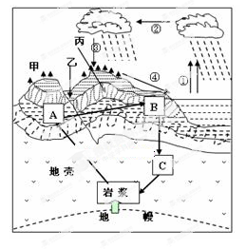

（1）图中A、B、C构成了岩石的相互转化，其中属于岩浆岩的是______（字母），属于沉积岩的是______（字母），属于变质岩的是______（字母）。
（2）图中的①②③④构成水循环类型的( )
A．陆地循环 B．海洋循环 C．海陆间大循环 D．地壳循环
其中表示蒸发环节的是______ (数字)，表示水汽输送环节的是______ (数字)，表示地表径流环节的是______ (数字)，目前人类最易施加某种影响的环节是______（数字）。
（3）地质构造看，甲处属于_________________,而乙处则属于_________________。其中甲处形成山岭的原因是_________________。
（4）如果在该地区的甲、乙、丙进行钻井，有可能在______地找到石油、天然气，如果地区的甲、乙、丙修建一条地下隧道，应选择______地。
64. 读世界某海区洋流分布示意图，回答下列问题。（18分，每空1分）
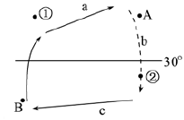
（1）该海域位于______半球，判断依据是______________________________
（2）图中ａ、ｂ、ｃ三条洋流中，属于风海流的是_______和_______，ａ按性质属于__________洋流。
（3）若该环流位于大西洋，图中①处附近海域为世界著名的_________渔场，它位于_________________和___________________________的交汇处。世界上同属此种原因形成的大渔场还有_________、________ 渔场等。
（4）若②海区有一巨型油轮发生石油泄漏，洋流对海洋污染的影响是__________________。从这个角度讲，保护海洋环境需要________________________。
（5）若此为北太平洋洋流图，有人想利用盛行风和洋流的有利条件，乘帆船远航，从A到B，又返回到A，整个航程顺次利用的盛行风名称是__________，__________，顺次利用的洋流名称是__________、__________、__________、__________。

65.读右图，完成下列问题。（10分，每空1分）
（1）假设右图为甲乙两地的热力环流图，判
断甲乙丙丁四处气压由高到低的排列情况_________________，甲的等压面的弯曲方向是_________________，甲地的天气状况是_________________③的风向与等压线的关系是_________________
（2）假设右图为冬季海陆间的季风环流图，那么图中
的甲地为_________________（填陆地或海洋），①风的性质为_________________。
（3）假设右图为三圈环流中北半球的中纬环流图，判断甲乙的气压带名称：甲_________________、乙_________________；并简析甲气压带的成因
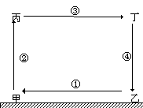
_________________；甲地的气温日较差_________________。

高三上学期第一次阶段性测试题

1--10 CBDBC ACCCA 11----20 DCADC DCCCA
21--30 ABCDB DAACB 31---40 DBDBC CBCDC
41--50 DBCCB ADBBB 51--60 BCBAD BDDAB
61.（4分，每空1分）
（1）①④③② （2）② （3） 37 （4）甲
62.（8分，每空1分）
(1) 冷 (2) B A C B
（3)①反射作用 ②太阳辐射 ③地面辐射
63. （13分，每空1分）
（1）A B C （2）C ① ② ④ ④
（3）向斜 断层 向斜的槽部因受挤压岩性坚硬不易被侵蚀而成山岭
（4）丙 丙
64. （18分，每空1分）
（1）北 此图表示中低纬大洋环流，方向为顺时针
（2）a c 暖流
（3）纽芬兰 拉布拉多寒流 墨西哥湾暖流 北海道 北海
（4）加快了海水污染的净化速度，但扩大了污染范围。 国际协作
（5）东北信风 西风 加利福尼亚寒流、北赤道暖流、日本暖流、北太平洋暖流
65、（7分，每空1分）
（1）乙甲丙丁 （2）海洋 寒冷干燥
（3）副极地低气压带 副热带高气压带
冷暖气流在此交汇，暖气流抬升，近地面气压降低 小

